***Ошибка №1***

1) ФИО: Насыхова Анастасия Артемовна;

2) Дата и время: 06.12.2022 12:00;

3) Нарушаемое требование: способным перемещаться на соседнюю клетку пространства;

4) Описание: пользователь может переместиться больше, чем на 1 клетку сразу;

5)

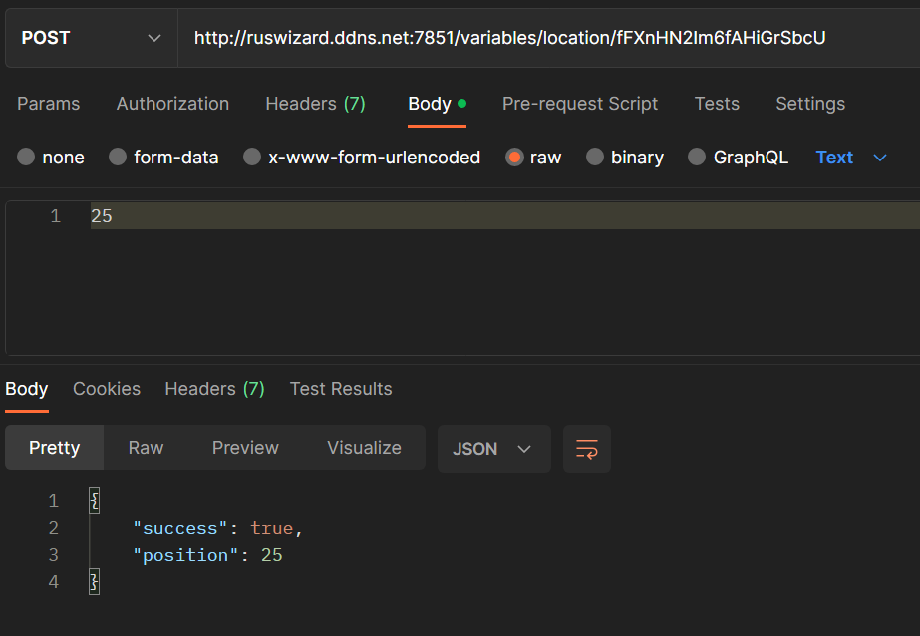

***Ошибка №2***

1) ФИО: Насыхова Анастасия Артемовна;

2) Дата и время: 06.12.2022 12:01;

3) Нарушаемое требование: Все объекты должны быть расположены в границах [-20, 20];

4) Описание: пользователь может переместиться на 25 позицию, за правую границу этого отрезка;

5)



***Ошибка №3***

1) ФИО: Насыхова Анастасия Артемовна;

2) Дата и время: 06.12.2022 12:04;

3) Нарушаемое требование: если там не расположен ограничитель;

4) Описание: можно переместиться на -20, хотя там стоит ограничитель;

5) Сценарий:

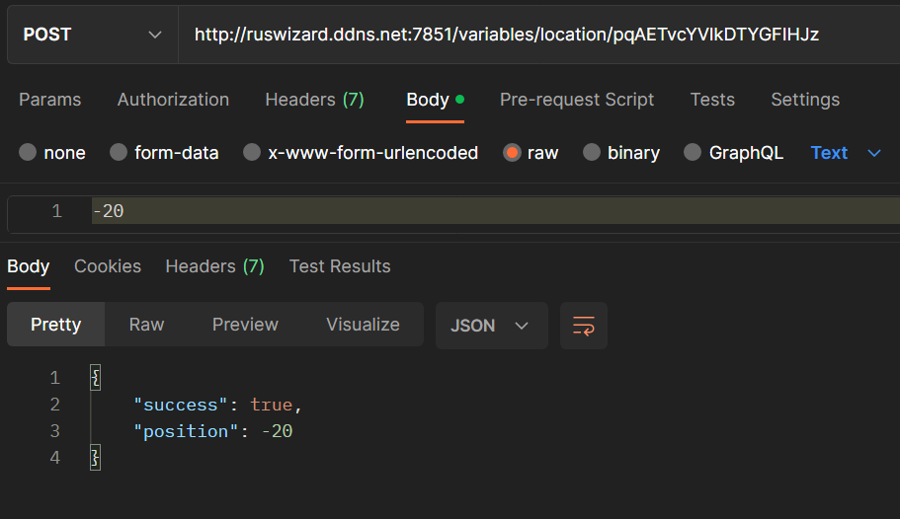

***Ошибка №4***

1) ФИО: Насыхова Анастасия Артемовна;

2) Дата и время: 06.12.2022 12:05;

3) Нарушаемое требование: не менее чем через 5 секунд после запроса на совершение перемещения;

4) Описание: можно переместиться за 362 ms ~ 0.362 секунды;

5) Сценарий:

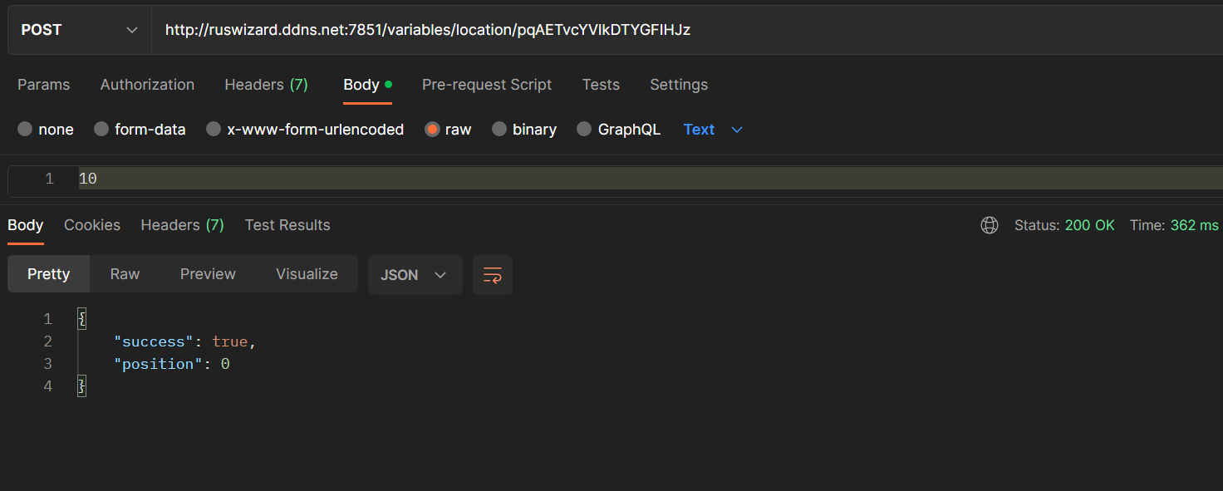

***Ошибка №5***

1) ФИО: Насыхова Анастасия Артемовна;

2) Дата и время: 06.12.2022 12:06;

3) Нарушаемое требование: Все объекты должны быть расположены в границах [-20, 20];

4) Описание: пользователь может переместиться на -25 позицию, за левую границу этого отрезка;

5)

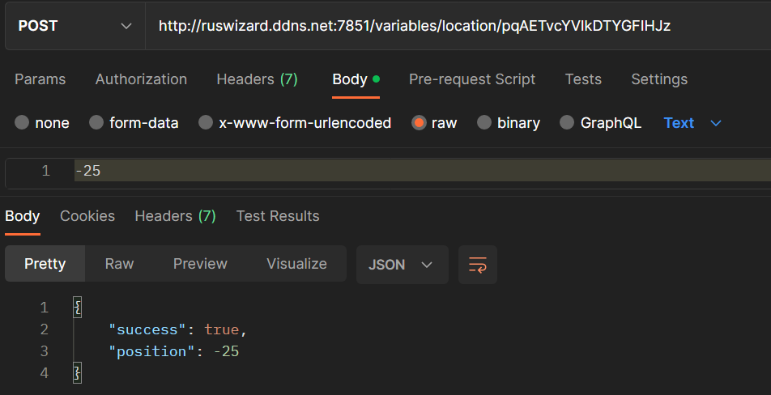

***Ошибка №6***

1) ФИО: Насыхова Анастасия Артемовна;

2) Дата и время: 06.12.2022 12:18;

3) Нарушаемое требование: При этом в текстовое поле вводится положительное число с количеством предметов;

4) Описание: пользователь может продать отрицательное число товара;

5)

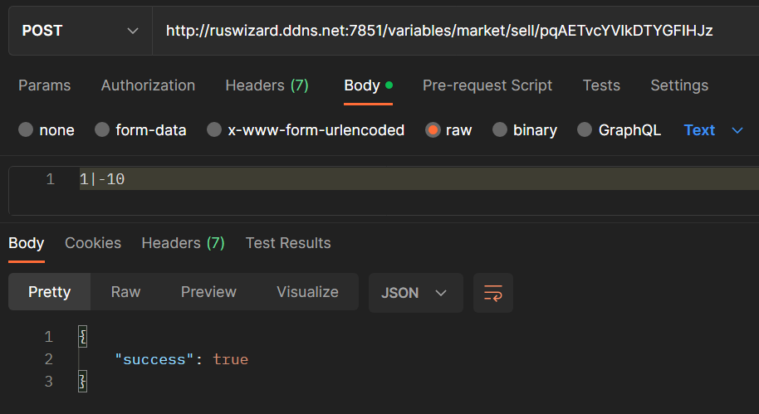

***Ошибка №7***

1) ФИО: Насыхова Анастасия Артемовна;

2) Дата и время: 06.12.2022 12:20;

3) Нарушаемое требование: Доступно затребованное количество товара на корабле или в порту в зависимости от операции;

4) Описание: пользователь может продать отрицательное число товара ~ купить товары, общий вес которых превышает максимальную массу на корабле (масса на корабле 10011);

5)

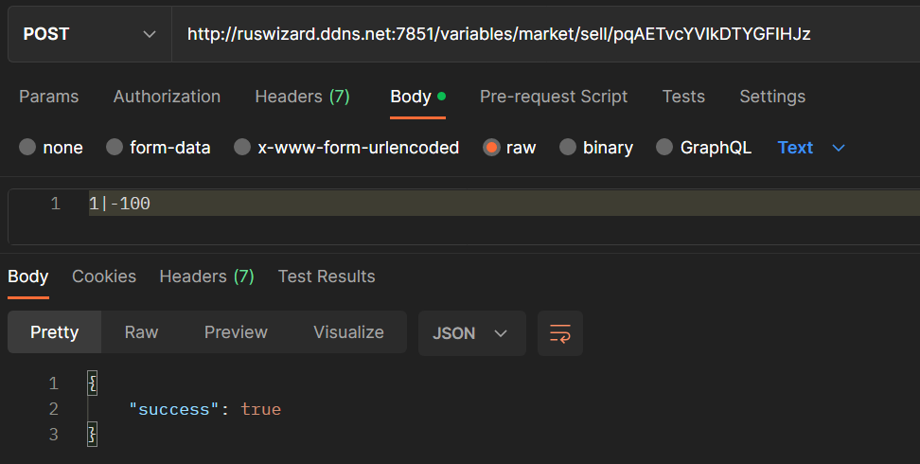

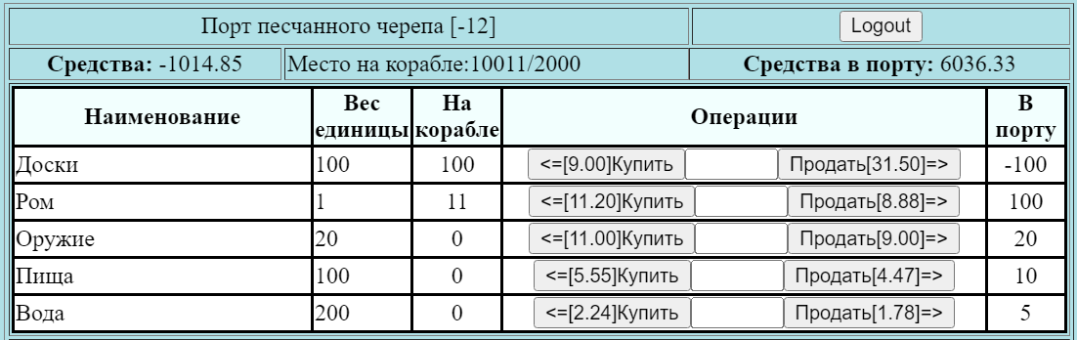

***Ошибка №8***

1) ФИО: Насыхова Анастасия Артемовна;

2) Дата и время: 06.12.2022 12:21;

3) Нарушаемое требование: Доступно затребованное количество товара на корабле или в порту в зависимости от операции;

4) Описание: пользователь может продать отрицательное число товара ~ купить товары, количество которых превышает количество товаров в порту (там останется -100);

5)





***Ошибка №9***

1) ФИО: Насыхова Анастасия Артемовна;

2) Дата и время: 06.12.2022 12:22;

3) Нарушаемое требование: Требуемое количество средств имеется на счете порта или корабля в зависимости от операции;

4) Описание: пользователь может продать отрицательное число товара ~ купить товары, общая стоимость которых превышает имеющееся количество средств на счете (средства у пользователя -1014.85);

5)





***Ошибка №10***

1) ФИО: Насыхова Анастасия Артемовна;

2) Дата и время: 06.12.2022 13:08;

3) Нарушаемое требование: Если определенный порт не торгует определенным товаром то он только отображается в списке и с ним нельзя проводить действия;

4) Описание: пользователь может продать доски, хотя порт ими не торгует;

5)

